

مـديرية التربية والتعليم لمنطقة
مـدرسة :.
امتحان نهاية الـفـصل الـدراسي الاول2015\2016
لمبحث الاجتماعيات للصـفـ الرابع
الاسم الزمن التاريخ
السؤال الاول:اكملي الفراغ في الجمل الاتية (20 علامة)
1-تتالف المملكة الاردنية الهاشمية من ............... محافظة
2- يتصف الاردن بطول حدوده ................... مع الدول المجاورة
3- يمتد الوطن العربي في قارتين هما ا-.............. 2-...............
4- يطل خليج العقبة على البحر .....................
5-اعلى قمة جبلية في الاردن هي قمة جبل.......................ويبلغ ارتفاعها ..................
6- تتميز الصحراء الاردنية بقلة .................. و..................
7- يعد .................... اخفض بقعة بالعالم
8- تصنف انماط معيشة السكان في الاردن الى 1-.............. و 2-.............
9-تنشيء الدولة العديد من المرافق بهدف ............... و.................
10-تقسم الموارد الى قسمين هما 1-..................... و 2-.................
11- تعرف المواردعلى انها ...............................................................
12-التدوير هو ................................................................................
13- من طرق المحافظةعلى المياه في المدرسة...........................................
14- الترشيد هو ...........................................................
15-عرفت العقبة قديما ...........................................................
16-يقع وادي رم في جنوب الاردن ويعرف باسم ..........................
17- تعتبر قلعة عجلون معلما بارزا حيث قام ببنائها .................... في عهد .............................
18- سميت قلعة الشوبك باسم مونتريال ومعناها.............................
19- يقع قصرعمرة شمال الصحراء الاردنية في منطقة.......................لمحافظة الزرقاء
20- القلعة التي تتميز بقلاعها السرية هي قلعة ...............

السؤال الثاني : قارني بين قلعة عجلون وقلعة الكرك من حيث بانيها وسبب تشييدها (10 علامات)
وجه المقارنة | قلعة عجلون | قلعة الكرك
الباني
سبب البناء

السؤال الثالث :عيني على خريطة الاردن ما يلي : بحيرة طبريا , خليج العقبة , اربد , عمان , البحر الميت , سوريا , العراق , السعودية , فلسطين , نهر الاردن
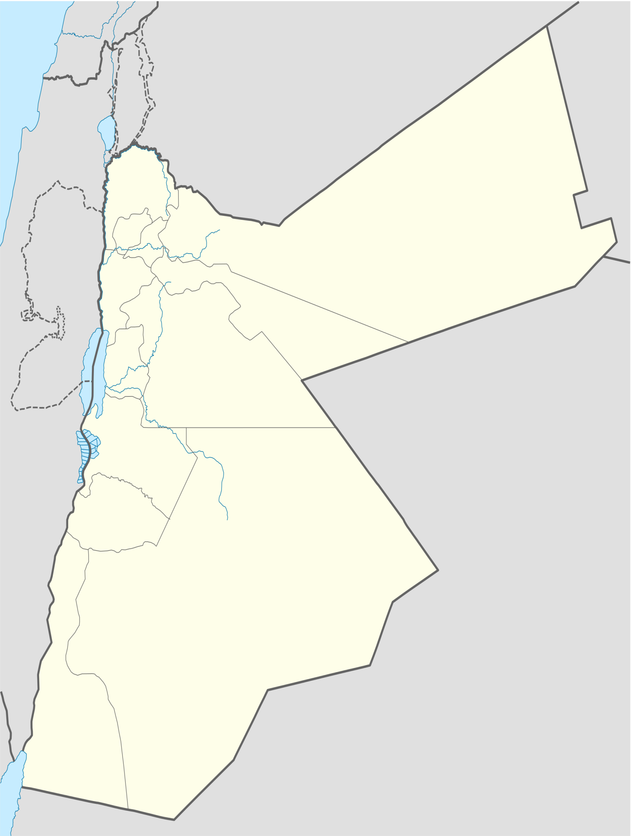
انتهت الاسئلة
نتديات صقر الجنوب

